У К Р А Ї Н А

ЧОРТКІВСЬКА МІСЬКА РАДА

_________________ СЕСІЯ СЬОМОГО СКЛИКАННЯ

Р І Ш Е Н Н Я (ПРОЕКТ)

від ________2018 року №

м. Чортків

Про затвердження Порядку утримання,
ремонту, реконструкції, реставрації, теплової ізоляції
фасадів будинків та споруд на території міста Чорткова
Керуючись ст.26, п.1 ч.2 ст.52 Закону України «Про місцеве самоврядування в Україні», Законом України «Про регулювання містобудівної діяльності», Законом України «Про охорону культурної спадщини», з метою покращення естетичного вигляду фасадів будинків та споруд на території міста Чорткова, міська рада

ВИРІШИЛА:

- Затвердити Порядок утримання, ремонту, реконструкції, реставрації, теплової ізоляції фасадів будинків та споруд на території міста Чорткова, згідно з додатком.
- Дія Цього Порядку поширюється на всі установи, підприємства, організації, юридичних та фізичних осіб, які мають жилі та нежилі будинки (приміщення) незалежно від форм власності, а також орендарів (будинків, приміщень).
- Контроль за виконанням рішення покласти на постійну депутатську комісії з питань містобудування, земельних відносин, екології та сталого розвитку міської ради.

Міський голова Володимир ШМАТЬКО

С.В. Міщій
Я.П. Дзиндра
У.І.Глущук

Додаток
до рішення ___ сесії сьомого скликання Чортківської міської ради від ________2018 р. №_____

ПОРЯДОК
утримання, ремонту, реконструкції, реставрації, теплової ізоляції фасадів будинків та споруд на території міста Чорткова.

Розділ 1. Загальні положення

  - Порядок утримання, ремонту, реконструкції, реставрації, теплової ізоляції фасадів будинків та споруд на території міста Чорткова (далі за текстом “Порядок”) регламентує вимоги щодо контролю за утриманням, ремонтом, реконструкцією і реставрацією, тепловою ізоляцією фасадів житлових і нежилих будинків та споруд на території міста Чорткова.
  - Порядок запроваджується з метою:
- поліпшення теплотехнічних показників будинків існуючого житлового фонду та громадських будівель;
- покращення естетичного вигляду фасадів будинків;
- економії енергоресурсів;
- застосування сучасних опоряджувальних матеріалів з більш естетичними та кращими експлуатаційними показниками;
- недопущення погіршення технічного стану будинків;
- недопущення порушення тривкості або руйнації несучих конструкцій;
- недопущення порушення вимог протипожежної безпеки;
- додержання державних будівельних норм, стандартів та правил замовниками робіт.
  - Порядок регулює взаємодію виконавчих органів Чортківської міської ради, їх співпрацю з відповідними органами, підприємствами, установами та організаціями незалежно від форми власності, об’єднаннями громадян щодо утримання, ремонту, реконструкції, реставрації і теплової ізоляції фасадів житлових і нежилих будинків та споруд на території міста Чорткова.
  - Дотримання цього Порядку є обов'язковим для власників, орендарів, керівників підприємств, установ, організацій, а також юридичних та фізичних осіб (далі за текстом власників і користувачів), що мають будинки і споруди (чи їх частини, приміщення) на праві повного господарського відання або оперативного управління.
  - Власники і користувачі, на утриманні яких знаходяться будинки та споруди (чи частини їх), приміщення, несуть відповідальність за невиконання цього Порядку згідно із законодавством України.

  - Визначення термінів:
балансоутримувач будинку, споруди, житлового комплексу або комплексу будинків і споруд (далі - балансоутримувач) - власник або юридична особа, яка за договором з власником утримує на балансі відповідне майно, а також веде бухгалтерську, статистичну та іншу передбачену законодавством звітність, здійснює розрахунки коштів, необхідних для своєчасного проведення капітального і поточного ремонтів та утримання, а також забезпечує управління цим майном і несе відповідальність за його експлуатацію згідно з законом.
фасад будинку, споруди - зовнішня частина будинку, споруди з усіма елементами від покрівлі до вимощення, за орієнтуванням фасади поділяються на головний, боковий, дворовий;
елемент фасаду - конструктивний, декоративний, технологічний елемент на фасаді будинку, споруди, розміщений згідно з проектними рішеннями (карнизи, піддашки, балкони, лоджії, вікна, елементи зовнішнього водовідведення, стики стінових панелей зовнішніх стін, цоколі, приямки, огорожа на даху, тощо);
обладнання фасаду - ремонтні та раніше не передбачені при будівництві будинку, споруди технологічні елементи (трубопроводи, кабельні мережі, елементи кріплення різного призначення, тощо);
утримання будинків, споруд, їх комплексів – господарська діяльність, спрямована на задоволення потреб фізичних чи юридичних осіб щодо забезпечення експлуатації жилих та нежилих приміщень, будинків, споруд, окремих частин, їх комплексів, відповідно до вимог нормативів, норм, стандартів, порядків і правил згідно з чинним законодавством.
ремонт фасаду - комплекс організаційно-технічних заходів та ремонтно-будівельних робіт щодо усунення незначних руйнувань елементів фасаду будинку, які погіршують естетику міського середовища, загрожують безпеці власників (користувачів) будинків, споруд, приміщень та пересуванню пішоходів;
реконструкція фасаду - комплекс заходів, спрямованих на поліпшення архітектурної виразності фасадів будинку, підвищення експлуатаційних теплотехнічних та інших показників, у тому числі трансформація структурної побудови фасаду з улаштуванням нових елементів і деталей (входів, прорізів, рекламних та інформаційних конструкцій тощо);
консервація фасадів - сукупність науково обґрунтованих заходів, які дозволяють захистити об'єкти культурної спадщини від подальших руйнувань і забезпечують збереження їхньої автентичності з мінімальним втручанням у їхній існуючий вигляд;
реабілітація фасадів - сукупність науково обґрунтованих заходів щодо відновлення культурних та функціональних властивостей фасадів об'єктів культурної спадщини, приведення їх у стан, придатний для використання;
реставрація фасадів - сукупність науково обґрунтованих заходів щодо укріплення (консервації) фізичного стану, розкриття найбільш характерних ознак, відновлення втрачених або пошкоджених елементів об'єктів культурної спадщини із забезпеченням збереження їхньої автентичності;
несправність елемента фасаду - технічний стан елемента фасаду, при якому не виконується хоча б одна із передбачених експлуатаційних вимог;
пошкодження елемента фасаду - несправність елемента фасаду від зовнішніх впливів (природних, техно- і антропогенних);
дефект елемента фасаду - несправність елемента фасаду спричинена порушенням правил, норм, технічних умов його утримання;
об'єкт архітектури - будинок, споруда житлово-цивільного, комунального, промислового та іншого призначення;
об'єкт культурної спадщини - місце, будинок, споруда (витвір), комплекс (ансамбль), їхні частини, пов'язані з ними території чи водні об'єкти, інші природні, природно-антропогенні або створені людиною об'єкти, незалежно від стану збереженості, що донесли до нашого часу цінність з антропологічного, археологічного, естетичного, етнографічного, історичного, мистецького, наукового чи художнього погляду і зберегли свою автентичність;
пам'ятка - об'єкт культурної спадщини національного або місцевого значення, який занесено до Державного реєстру нерухомих пам'яток України; паспорт опорядження фасадів – проектна документація що містить
інформацію про зовнішній вигляд фасадів будівель та споруд, матеріали якими опоряджуються фасади, їх колір (архітектурне та колористичне вирішення) відповідно до ДСТУ Б А.2.4-7:2009 “Правила виконання архітектурно-будівельних креслень”;
теплова ізоляція (опорядження) фасадів –– комплекс заходів, спрямованих на скорочення втрат теплоти з приміщеннь, захист будинків від зовнішніх теплових впливів, зниження витрат енергоресурсів при дотриманні параметрів мікроклімату в будинку, які передбачені нормативними документами;
спеціалізована організація – юридична особа, що відповідно до законодавства має повноваження надавати (виконувати) ті чи інші послуги (роботи);
самочинне утеплення фасаду – утеплення фасаду без отримання відповідного дозволу та/або без дотримання вимог Порядку;
самочинна зміна зовнішнього виду фасадів будинків та споруд – зміна існуючих фасадів та їх частин (елементів) внаслідок утеплення пофарбування облицювання без погодження таких робіт відповідно до встановленого порядку а також ушкодження фасадів їх частин.
1.7. Контроль за утриманням, ремонтом, реконструкцією, реставрацією реабілітацією фасадів виконується як планові заходи, або позачергові виходячи з нагальних потреб.
  - Власники і користувачі несуть обов'язки по утриманню, проведенню ремонту, реконструкції, реставрації фасадів будинків і споруд, що належать їм відповідно вимог Правил благоустрою території міста Чорткова.

Розділ 2. Обов'язки власників та користувачів будинків, споруд (їх частин, приміщень) щодо утримання, ремонту, реконструкції, реставрації фасадів об'єктів
2.1. Власники і користувачі будинків і споруд (їх частин, приміщень) зобов'язані: 2.1.1. Здійснювати роботи по підтриманню фасадів будинків споруд, їх елементів у належному технічному стані для забезпечення архітектурно-естетичного вигляду та безпеки для пішоходів, мешканців, обслуговуючого персоналу. 2.1.2. Дотримуватися вимог системи оглядів:
- загальних - весняних та осінніх;
- позапланових - після стихійних лих та непередбачуваних обставин. При цьому особливу увагу звертати на:
- елементи конструкцій стін;
- декоративно-обличкувальний шар;
- водозахисні покриття дрібних архітектурних деталей і елементів;
- балкони, піддашки, еркери, лоджії, пожежні сходи, систему водовідведення з даху і т. ін.;
- ганки, парадні двері, слухові вікна, вікна сходових кліток, вітрини та рекламу орендованих приміщень, ящики для квітів на зовнішніх площинах фасадів;
- послаблення кріплень, пошкодження та руйнування виступаючих архітектурних деталей;
- наявність тріщин, пошкодження, відшарування та руйнування обличкування, тиньку, фактурного та фарбувального шарів;
- вивітрювання та випадання розчину із швів обличкування та мурування;
- руйнування герметизації стиків панельних та великоблочних будівель;
- сліди підтікань, корозії металевих елементів та плями;
- руйнування і знос металевого покриття та ринв;
- загальне забруднення поверхні стін, вікон, знаків інформаційної служби, вітрин;
- вологісний режим підвальних приміщень будівель і його вплив на стан кладки фундаментів та фасадів будівель.
Власники та користувачі мають вживати заходів по терміновому або плановому усуненню виявлених пошкоджень.
2.1.3. Під час огляду балконів, лоджій, еркерів, піддашків, карнизів та поясів особливу увагу звертати на стан несучих залізобетонних, металевих і дерев'яних консольних балок для виявлення можливих дефектів, зокрема на:
- тріщини в місцях закладання, замурування та забивання;
- наявність корозії металевих балок, арматури, цементного каменю;
- ураження дерев'яних балок домовим грибком або шкідниками;
- відсутність або пошкодження огорож, гідроізоляції;
- обернені нахили поверхні плит (до споруди).
2.1.4. При виявленні аварійного стану балконів, піддашків, еркерів та інших виступаючих елементів фасаду:
- відгородити небезпечну територію,
- негайно встановити тимчасові кріплення,
-огородити дільницю під балконами, піддашком або еркером стаціонарним огородженням,
- заборонити мешканцям вихід на балкони або еркери.
2.1.5. Під час огляду парапетів, балюстрад і металевих огорож перевіряти їх стійкість і надійність, а також їх кріплення з несучими конструкціями;
2.1.6. Під час огляду фасадів обстежувати пожежні сходи, надійність закладення несучих консолей, кронштейнів і опор на стіні будівлі, стан сходових маршів, площадок, огорож і вживати термінові заходи по усуненню несправностей.
2.1.7. Ящики з квітами для фасадів встановлювати на спеціальних піддонах або кронштейнах на відстані не менше 10 см від стіни.
2.1.8. Металеві огорожі, покриття з металу, ящики для квітів та інші металеві елементи на фасаді фарбувати атмосферостійкими фарбами кожні 3 - 6 років. Колір фарби повинен відповідати паспорту фасаду (вимоги до паспорту фасаду викладені в п. 4.6).
2.1.9. Проводити технічне обслуговування покрівель будівель та споруд, очищення металевих елементів покрівель (жолобів, звисів тощо), а також елементів фасаду від снігу, льоду.
2.1.10. Проводити ремонт елементів фасаду, покрівлі, своєчасне їх фарбування.
2.1.11. Утримувати фасади об'єктів культурної спадщини у належному технічному стані, своєчасно проводити ремонт, фарбування, захищати від пошкодження, руйнування або знищення будь-яких зовнішніх частин будинку, демонтувати самочинне будівництво та переобладнання балконів, прибудови, кондиціонери, супутникові антени, вивіски, рекламоносії, елементи охоронної сигналізації, відеокамери, а також віконні та дверні заповнення, що не відповідають їх первісному матеріалу та малюнку.
2.1.12. Укладати охоронні договори з управлінням культурної спадщини відповідно до Закону України "Про охорону культурної спадщини" для об'єктів культурної спадщини.
2.1.13. На підставі результатів проведених оглядів будинків приймати рішення про необхідність проведення в подальшому детального обстеження фасадів будинків, споруд, або їх окремих елементів, виготовлення проектної або науково-проектної документації на проведення відновлювальних робіт.
2.1.14. При необхідності залучати технічну експертизу для визначення технічного стану та визначення вимог по утриманню, ремонту, реконструкції, реставрації, реабілітації фасадів проведення ремонтів фасадів будинків та споруд на території міста Чорткова.
2.1.15. Після оглядів фасадів будинків та споруд виявлені дефекти та пошкодження зазначати в актах оглядів фасадів.
2.2. Власник або уповноважений ним орган, користувач зобов'язані утримувати пам'ятку в належному стані, своєчасно провадити ремонт фасаду, захищати від пошкодження, руйнування або знищення відповідно до Закону України "Про охорону культурної спадщини" та охоронного договору.
2.3. Утримання фасаду пам'ятки повинно здійснюватися відповідно до режимів використання, встановлених управлінням культурної спадщини, у спосіб, що потребує якнайменших змін і доповнень пам'ятки та забезпечує збереження її матеріальної автентичності, просторової композиції, а також елементів обладнання, упорядження, оздоби тощо.
2.3.1. Режими утримання фасадів пам'яток встановлює Управління культурної спадщини щодо пам'яток місцевого та національного значення значення.
2.4. Фасад пам'ятки, як і саму пам'ятку, її частини та елементи забороняється замінювати, змінювати призначення, робити написи, позначки на ній, на її території та в її охоронній зоні без дозволу виконавчого комітету міської ради та відповідного органу охорони культурної спадщини. 2.5. У разі виникнення загрози для збереженості пам'ятки її власник або уповноважений ним орган, особа, яка набула права володіння, користування чи управління, зобов'язані негайно повідомити про це управління культурної спадщини.
2.6. Розміщення реклами на фасадах пам'яток архітекутри, будинків, що знаходяться в межах зон охорони цих пам'яток, історичних ареалів населених місць погоджується з органом культурної спадшини. 2.7. Власники і користувачі будинків, споруд, приміщень оформляють паспорти на фасади об'єктів як обов'язкове доповнення до документу, що посвідчує форму власності. За умов згоди власника орендарі виступають інвесторами проведення робіт з ремонту, реконструкції, реставрації фасадів об'єктів відповідно до договорів оренди. 2.8. У разі, коли власники і користувачі будинків (приміщень) не дійшли згоди щодо прийняття пайової участі у ремонті, реконструкції, реставрації фасаду всього будинку в цілому, проведення робіт по ремонту, реконструкції, реставрації на частині фасаду будинку їм не дозволяється.

Розділ 3. Джерела фінансування робіт з утримання, ремонту, реконструкції, реставрації фасадів будинків та споруд (їх частин, приміщень)
3.1. Власники і користувачі несуть обов'язки по утриманню, проведенню ремонту, реконструкції, реставрації фасадів будинків і споруд, що належать їм, за рахунок власних, бюджетних чи залучених коштів. 3.2. У разі, коли у власності, на праві повного господарського відання, оперативного управління юридичних чи фізичних осіб знаходяться окремі нежилі приміщення в нежилих чи житлових будинках, то такі особи несуть зобов'язання по пайовій участі в ремонті, реконструкції, реставрації фасадів будинків, споруд та благоустрою прибудинкової території пропорційно до займаної площі. 3.3. У випадку неможливості зробити ремонт або реставрацію фасадів будинків, споруд передбачений відповідними нормативами і договором, а також, якщо проведення ремонту викликане невідкладною потребою, власники, користувачі, що мають будинки і споруди на праві господарського відання чи оперативного управління, орендарі можуть виконувати роботи за рахунок інших джерел фінансування не заборонених діючим законодавством.

Розділ 4. Контроль за утриманням фасадів будинків та споруд на території міста Чорткова

  - Контроль за утриманням фасадів будинків та споруд на території міста Чорткова здійснюється відповідно до вимог чинного законодавства України та діючих нормативно-правових актів.
  - Контроль за утриманням фасадів будинків та споруд на території міста Чорткова здійснюють уповноважені Чортківською міською радою виконавчі органи, які керуються положеннями даного Порядку та Правилам благоустрою міста Чорткова (далі - Правила).
  - Відділ містобудування, архітектури та капітального будівництва міської ради, як уповноважений орган, відповідно до Положення про відділ та в межах компетенції проводить моніторинг містобудівної ситуації (реалізує місцеве регулювання у сфері архітектури) в частині контролю за утриманням фасадів будинків та споруд на території міста Чорткова.
  - Уповноважені працівники відділу містобудування, архітектури та капітального будівництва міської ради організовують та проводять комісійні обстеження стану утримання фасадів будинків та споруд на території міста Чорткова.
До проведення комісійних обстежень залучаються представники ліцензованих проектних організацій (та, або відповідні сертифіковані спеціалісти), власники (та, або користувачі), чи спеціально уповноважені ними особи, інші зацікавлені особи та представники зацікавлених органів, установ, об’єднань громадян і т. ін.
Комісійні обстеження можуть проводитись як в режимі планових заходів так і позачергово, виходячи з нагальних потреб. Підставою для проведення комісійних обстежень має бути відповідне розпорядження керівника виконавчого органу міської ради.
Під час проведення комісійних обстежень проводиться візуальний огляд (за необхідності з застосуванням технічних засобів) фасадів будинків та споруд, їх окремих частин (за необхідності і приміщень) та елементів, відбувається фотофіксація існуючого стану фасадів.
  - За результатами проведених обстежень складаються акти огляду технічного стану фасадів будинків та споруд з висновком, за відповідною формою (див. Додаток 1).
У висновку акту огляду технічного стану детально вказується стан фасадів будинків та споруд в цілому (добрий, задовільний, непридатний до нормальної експлуатації, аварійний), виявлені несправності, пошкодження, дефекти чи відсутність елементів фасадів, їх окремих частин. В резолютивній частині висновку вказуються (визначаються) обґрунтовані заходи та роботи які необхідно виконати по даному об’єкту (за необхідності) та відповідність утримання фасадів положенням цього Порядку та вимогам Правил.
Дані акти складаються у 3-ох примірниках, підписуються не менш, як 3-ма особами які брали участь у відповідному комісійному обстежені і затверджуються заступником міського голови з питань діяльності виконавчих органів міської ради. Після належного оформлення акту огляду технічного стану фасадів будинків та споруд один з примірників акту передається власникам (та, або користувачам), чи спеціально уповноваженим ними особам. Якщо власники (та, або користувачі), чи спеціально уповноважені ними особи, не входили до складу комісії, яка здійснювала комісійне обстеження (в т.ч. і через відмову), або відмовились підписувати акти, то про це у кожному з примірників актів вноситься відповідний запис (оформлюється акт відмови від підпису).
Якщо за результатами проведених комісійних обстежень фасадів будівель та споруд встановлено їх аварійний стан, то матеріали обстежень (додатковий примірник акту огляду технічного стану) подаються на розгляд Міської комісії з питань техногенно-екологічної безпеки та надзвичайних ситуацій для оцінки ситуації та прийняття відповідних рішень.
  - У разі якщо стан утримання фасадів будівель та споруд незадовільний власникам (та, або користувачам), чи спеціально уповноваженим ними особам, надслається письмове попередження, за відповідною формою (див. Додаток 2), з вимогою в визначений термін розробити паспорт опорядження фасадів (у разі його відсутності) та виконати заходи та роботи, зазначені у висновку акту огляду технічного стану фасадів.
Терміни виконання заходів та робіт встановлюються відповідно з нормативними вимогами з урахуванням вимог до будинків та споруд та їх технічного стану.
У попереджені також зазначається, що виконання вищезазначених робіт повинно здійснюватись у відповідності з розробленими за відповідною формою (див. Додаток 3) та погодженими з відділом містобудування, архітектури та капітального будівництва міської ради паспортами опорядження фасадів (якщо така проектна документація відсутня).
Оформлення проектної документації здійснюється згідно з нормативними документами комплексу А.2.4 “Система проектної документації для будівництва” та ДБН А.2.2-3-2012 “Склад та зміст проектної документації на будівництво”.
Паспорт опорядження фасадів включається до складу матеріалів, що додаються до основного комплекту робочих креслень архітектурних рішень та виконують згідно з формами 9 і 10, які наведені у додатку Ф, Ш, Ю ДСТУ Б А.2.4-7:2009 “Правила виконання архітектурно-будівельних креслень”.
Замовниками розроблення паспортів опорядження фасадів виступають власники (та, або користувачі). Розробниками є ліцензовані проектні організацій (та, або відповідні сертифіковані спеціалісти). Паспорт опорядження фасаду погоджується керівником відділу містобудування, архітектури та капітального будівнцитва.
Попередження підписується заступником міського голови з питань діяльності виконавчих органів міської ради. Посилання на підставі чого проведено комісійне обстеження та на відповідний акт огляду технічного стану фасадів будинків та споруд в попередженні є обов’язковим.
4.7 У разі невиконання вимог попередження в зазначений термін необхідні матеріали передаються до муніципальної поліції, як уповноваженого органу Чортківської міської ради, для вжиття відповідних заходів реагування, а саме:
- акт огляду технічного стану з фотоматеріалами;
- попередження з доказами про вручення адресату;
-інформацію про будівлю, споруду (копії правовстановлюючих документів на будівлю, споруду; інформацію про реєстрацію права власності на об’єкт, інформацію про фізичну або юридичну особу-власника або користувача та ін.).
  - Муніципальна поліція міської ради за невиконання Розділу 7 Правил та положень цього Порядку на власників (та, або користувачів) будівель та споруд, зазначених в актах огляду, складає протоколи про адміністративне правопорушення за ст. 152 КУпАП та матеріали справи направляє на розгляд адміністративних комісій за місцем проживання правопорушників.
  - При невиконанні робіт по ремонту, реконструкції, реставрації фасадів будинків та споруд, їх окремих частин та елементів, муніципальна поліція міської ради повідомляє про це відділ містобудування, архітектури та капітального будівництва міської ради, та передає всі належним чином оформлені матеріали по справі до юридичного відділу міської ради для підготовки відповідного позову до суду, а саме:
- акт огляду технічного стану з фотоматеріалами;
- попередження з доказами вручення адресату;
- копію протоколу про адміністративне правопорушення;
- копію паспорту опорядження фасадів (у разі виготовлення);
- копії правовстановлюючих документів на будівлю та інформацію про реєстрацію права власності на об’єкт;
- копії технічної (інвентарної) документації будівлі, споруди;
-інформацію про фізичну, юридичну особу-власника або користувача будівлі, споруди;
- по об’єктах культурної спадщини додатково додаються копії документів що підтверджують статус будівлі, споруди (охоронний договір, інформацію з реєстру на об'єкт культурної спадщини або Державного реєстру нерухомих пам'яток України, ін.);
4.10 Орган культурної спадщини на об’єкти культурної спадщини видає відповідні приписи або розпорядження їх власникам (та, або користувачам), щодо усунення порушень законодавства про охорону культурної спадщини.
  - За невиконання законних вимог посадових осіб органу охорони культурної спадщини щодо усунення порушень законодавства про охорону
культурної спадщини, винні особи притягаються до відповідальності відповідно до вимог чинного законодавства України.
  - При невиконанні вимог чи розпоряджень щодо усунення порушень законодавства про охорону культурної спадщини орган охорони культурної спадщини передає документи, визначені у п.4.9 Даного Порядку, до юридичного відділу міської ради для підготовки відповідного позову до суду.
  - При проведенні ремонтих та реставраційних робіт власниками будинків самостійно, опрядження фасаду забороняється проводити без попередього погодження паспорта опорядження фасаду з відділом містобудуванння, архітектури та капітального будівництва міської ради.

Розділ 5. Порядок проведення робіт щодо здійснення теплової ізоляції (утеплення) фасадів багатоквартирних будинків та громадських будівель їх власниками.
5.1. Проведення теплової ізоляції (утеплення) фасадів багатоквартирного житлового будинку та громадської будівлі їх власником здійснюється з дозволу виконавчого комітету міської ради (письмова заява власника до виконкому про надання дозволу на утеплення) та з погодженя балансоутримувача, та носити системний характер, виконуватись за єдиним кольоровим рішенням для всього будинку.
5.2. Власники будинку, які мають бажання взяти участь у тепловій ізоляції (утепленні) фасадів будинку, можуть виконувати роботи з часткового утеплення фасаду будинку власним коштом з дозволу виконкому та з погодження балансоутримувача, керуючись при опорядженні єдиним кольоровим рішенням за наявності договору із виконавцем робіт та копій сертифікатів якості матеріалів, що застосовуються.
5.3. Для отримання дозволу замовник повинен звернутися з відповідною заявою (в заяві відобразити стислу характеристику намірів) до виконавчого комітету міської ради.
5.4. Разом із заявою для отримання дозволу замовником подаються наступні документи:
1) правовстановлюючі документи на об’єкт нерухомого майна;
2) письмовий дозвіл (в довільній формі) балансоутримувача, правління ОСББ, управителя багатоквартирних будинків, до відомства у якого на балансі знаходиться багатоквартирний житловий будинок, гуртожиток);
3) відомості про державну реєстрацію (для юридичних осіб);
4) паспорт громадянина (для фізичних осіб);
5) фотографії будинку (розгортка фасадів в кольорі) який планується утеплювати;
6) пропозиція щодо кольорового рішення утеплення фасаду(ів) - паспорт опорядження фасадів (ч.5 п.4.6 порядку) з концептуальним рішенням опорядження будинку в цілому, погоджена відділом містобудування, архітектури та капітального будівництва міської ради.
5.5. Здійснення теплової ізоляції (утеплення) фасадів будинків їх власниками на території міста Чорткова повинно відповідати вимогам національних стандартів України ДСТУ Б В.2.6-34:2008 “Конструкції будинків і споруд. Конструкції зовнішніх стін із фасадною теплоізоляцією. Класифікація і загальні технічні вимоги”, ДСТУ Б В.2.6-36:2008 “Конструкції будинків і споруд. Конструкції зовнішніх стін із фасадною теплоізоляцією та опорядженням штукатурками. Загальні технічні умови”, ДБН В.2.6-33:2008 “Конструкції будинків і споруд. Конструкції зовнішніх стін із фасадною теплоізоляцією. Вимоги до проектування, улаштування та експлуатації”, державним будівельним та протипожежним нормам.
5.6. Роботи по здійсненню теплової ізоляції (утепленню) фасадів будинків повинні проводитись при теплих та сухих погодних умовах, тільки суб’єктами господарювання, що мають відповідну ліцензію на виконання будівельних робіт, або відповідний кваліфікаційний сертифікат, дозвіл на виконання робіт з підвищеною небезпекою, посвідчення висотників у робітників.
5.7. Під час теплової ізоляції (утепленні) фасадів допускається зміна їх вигляду, елементів фасадів, яка повинна носити системний характер, єдиний для всього будинку. Забороняється зовнішнє утеплення існуючих балконів і лоджій під час перепланування та переобладнання окремих квартир.

Розділ 6. Обмеження щодо теплової ізоляції (опорядження), розміщення технічних елементів (пристроїв)
6.1Забороняється:
6.1.1 Теплова ізоляція (опорядження), розміщення та встановлення технічних елементів (пристроїв) на пам’ятках архітектури.
6.1.2 Теплова ізоляція (опорядження), розміщення та встановлення технічних елементів (пристроїв) з ушкодженням зовнішніх будівельних конструкцій будинків та споруд;
6.1.3 Виконання робіт з теплової ізоляції (опорядження), розміщення та встановлення технічних елементів (пристроїв) на фасадах багатоквартирних житлових будинків та гуртожитків без відповідного дозволу або з відхиленням, згідно до Порядку;
6.1.4 Відхилення від умов дозволу (погодження) наданого згідно з Порядком; 6.1.5 Розміщення технічних елементів (пристроїв) на головних фасадах будівель та споруд, що мають статус пам’яток архітектури і містобудування, а також бокових фасадах стін, видимих зі сторони вулиць та площ, які розташовані в межах історичних ареалів міста та магістральних вулиць;
6.1.6 Встановлення технічних елементів (пристроїв) з кріпленням до цегляних оголовків димовентканалів.
6.2 Обмеження:
6.2.1 Встановлення приладів кондиціювання повітря, за межами історичних ареалів міста, а також на покрівлях дозволяється за умови обов’язкового відведення конденсату у внутрішньобудинкові мережі водовідведення, або водостічні труби із наступною герметизацією місця врізки.
6.2.2 Встановлення індивідуальних телевізійних антен, антен супутникового телебачення та інше на дахах будинків та споруд дозволяється за умови обов’язкової герметизації місця врізки. Технічні умови на установку технічних елементів телекомунікаційних мереж на об'єкті погоджується балансоутримувачем об’єкту. У разі прокладання кабелю для установки технічних елементів телекомунікаційних мереж на об'єкті, замовник робіт отримує ордер на проведення даних робіт.

Розділ 7. Контроль та відповідальність за порушення Порядку щодо здійснення теплової ізоляції (утеплення) фасадів багатоквартирних будинків та громадських будівель їх власниками.

7.1. Контроль за своєчасним виявленням, попередженням і вжиттям заходів щодо усунення порушень вимог Порядку у всіх випадках покладається на балансоутримувачів, правління ОСББ, управителів багатоквартирного будинків, відомства, на балансі яких перебувають багатоквартирні житлові будинки та гуртожитки.
7.2. При самочинній зміні зовнішнього виду фасадів будинків та споруд, або відхиленні від умов дозволу (погодження) балансоутримувачі, управителі багатоквартирного будинків правління ОСББ, відомства, на балансі яких перебувають багатоквартирні житлові будинки, гуртожитки надають інформацію про правопорушників муніципальній поліції міської ради.
7.3. За результатами перевірки муніципальній поліції міської ради складає протокол про вчинення адміністративного правопорушення та подають його разом з іншими документами на розгляд адміністративної комісії для притягнення фізичної чи юридичної особи до відповідальності за порушення даного Порядку та недотримання правил користування і експлуатації житлового фонду;
7.4. Демонтаж елементів утеплення (опорядження) та/або технічних елементів (пристроїв), незаконно встановлених, здійснюють власники цих елементів (пристроїв) за власний рахунок.
7.5. Примусовий демонтаж технічних елементів (пристроїв) незаконно встановлених, здійснюються силами балансоутримувачів, правлінням ОСББ, управителями багатоквартирного будинків, відомств, на балансі яких перебувають багатоквартирні житлові будинки, гуртожитки.

Секретар міської ради | Я.П. ДЗИНДРА

Додаток 1
до Порядку утримання, ремонту, реконструкції, реставрації, теплової іоляції
фасадів будинків та споруд на території міста Чорткова

«Затверджую»
Заступник міського голов из питань діяльності виконавчих органів Чортківської міської ради
О.З.НЕДОКУС
« » 20 р
.

АКТ
огляду технічного стану фасадів

« » 20 р. м. Чортків

Комісія в складі представників:
Заступника міського голови з питань діяльності виконавчих органів міської ради:
_____________________________________________________________________
Відділу містобудування, архітеткури та капітального будівництваЧортківсбької міської ради: Проектної організації (та, або інші зацікавлених осіб, представників зацікавлених органів, установ, об’єднань громадян і тд.):

Власник (та, або користувач, орендар)

Склала даний акт про те, що « » 20 р., на підставі

виконала комісійне обстеження (провела огляд технічного стану фасадів)
будівлі за адресою:
_ 1.Назваоб'єкта:

- Коротка характеристика об'єкта:

- Власник (та, або користувач, орендар), його реквізити та характер використанняоб’єкта:

За результатами обстеження встановлено:

- Загальний стан будівлі:

5.Стан зовнішніх конструктивних та декоративних елементів:

6.Характеристика прилеглої території:

7.Наявність або відсутність паспорта фасадів: _

ВИСНОВОК
Загальний стан фасадів будинку (споруди)
Виявлені несправності, пошкодження, дефекти, відсутні елементи

Додатки: матеріали по справі ( арк.)
Члени комісії: (ПІБ)

(ПІБ)

(ПІБ)

(ПІБ
Додаток 2
до Порядку утримання, ремонту, реконструкції, реставрації, теплової ізоляції
фасадів будинків та споруд на території міста Чорткова

Власник (та, або користувач)
адреса (реквізити) м. Чортків

Попередження
На підставі
_
« » 20 р., та відповідно до Порядку утримання, ремонту, реконструкції, реставрації, тепловї ізоляції фасадів будинків та споруд на території міста Чорткова, проведено комісійне обстеження стану утримання фасадів будівлі за адресою: про що було складено відповідний акт огляду технічного стану фасадів.
За результатами обстеження встановлено:

Вимагаю виконати :
- розроблення паспорта опорядження фасадів (у разі його відсутності) в строк до « » 20 р.;
- заходи та роботи зазначені у висновку акту огляду технічного стану фасадів виконати в строк до « » 20 р.
Виконання вищезазначених заходів та робіт повинно здійснюватись у відповідності з розробленим та погодженим з відділом містобудування, архітектури та капітального будівництва Чортківської міської ради паспортом опорядження фасадів згідно з формами 9 і 10, які наведені у додатку Ф, Ш, Ю ДСТУ Б А.2.4-7:2009 “Правила виконання архітектурно- будівельних креслень”.
Про виконання вимог цього попередження повідомити відділ містобудування, архітектури та капітального будівництва Чортківської міської ради.
При невиконанні вимог цього попередження до Вас будуть вжиті заходи адміністративного та цивільно-правового характеру.

Заступник міського голови
з питань діяльності виконавчих
органів Чортківської міської ради О.З.НЕДОКУС

Додаток 3
до Порядку утримання, ремонту, реконструкції, реставрації, теплової ізоляції
фасадів будинків та споруд на території міста Чорткова

Оформлення проектної документації здійснюється згідно з нормативними документами комплексу А.2.4 “Система проектної документації для будівництва” та ДБН А.2.2-3-2012 “Склад та зміст проектної документації на будівництво”.
Паспорт опорядження фасадів включається до складу матеріалів, що додаються до основного комплекту робочих креслень архітектурних рішень та виконують згідно з формами 9 і 10, які наведені у додатку Ф, Ш, Ю ДСТУ Б А.2.4-7:2009 “Правила виконання архітектурно-будівельних креслень”.
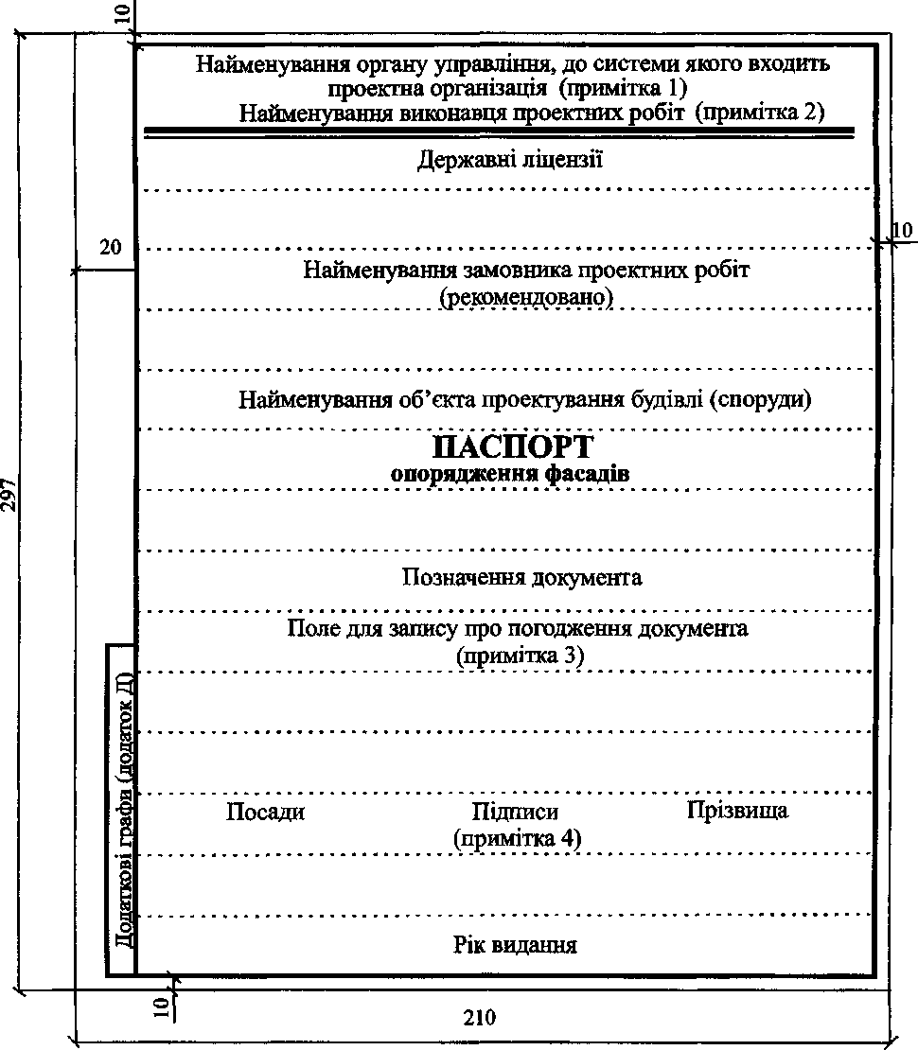

Примітка 1. Найменування органу управління вказують для державних проектних організацій та корпоративних підприємств і інших об'єднань.
Примітка 2. У графі “найменування виконавця проектних робіт” допускається відображати товарний знак (за наявності), поштову адресу виконавця та сертифікати якості (за наявності).
Примітка 3. Запис про погодження (у випадках, передбачених законодавством) виконується спеціально уповноваженим органом містобудування та архітектури відповідної адміністративно-територіальної одиниці.
Примітка 4. Поле для підписання документа заповнюють: головний архітектор інституту (за наявності в штатному розкладі), ГАП або ГІП та автор проекту.

Перелік документів паспорта опорядження фасадів

  - Титульний аркуш.
  - Зміст.
  - Протокол засідання архітектурно-містобудівельної ради (або витяг) у випадку, якщо об'єкт підлягає розгляду містобудівельною радою.
  - Ситуаційний план (у кольорі).
  - Креслення опорядження фасадів (у кольорі).
  - Таблиця кольорів опорядження фасадів.

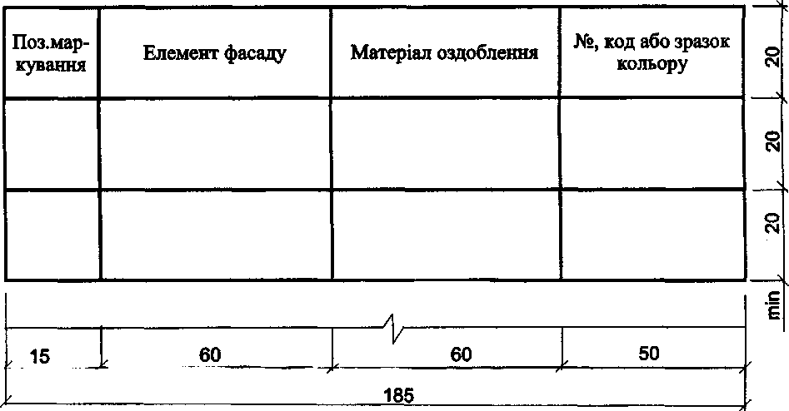
Таблиця кольорів опорядження фасадів

